Documentación

HTML
Encabezados
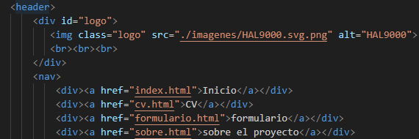
Párrafos
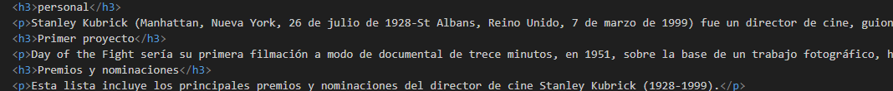
Enlaces
Imágenes

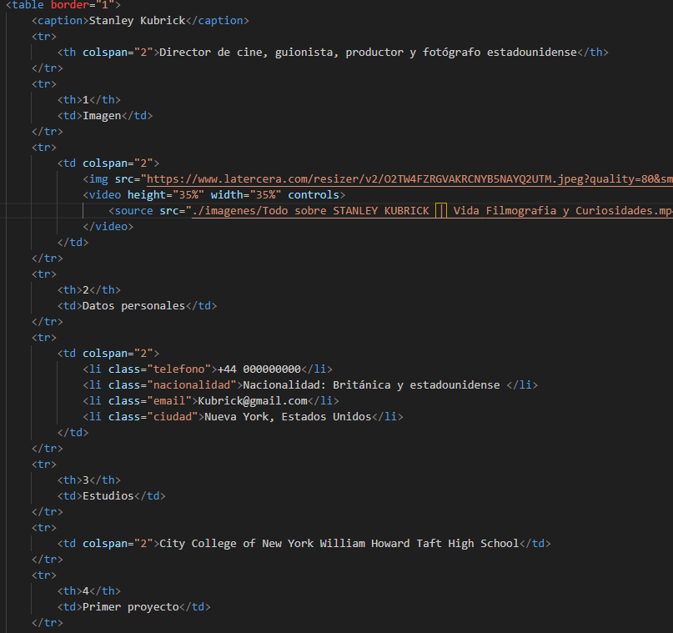
Tablas y listas
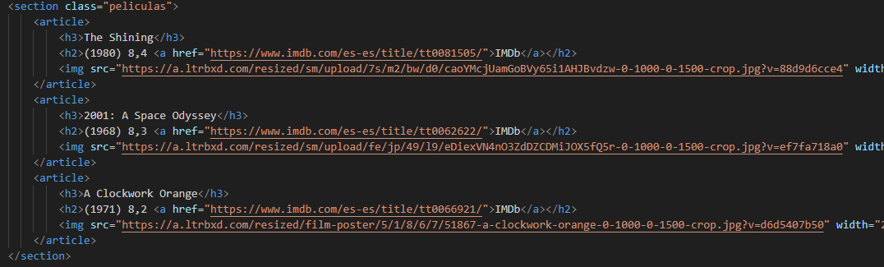
Secciones

Formulario
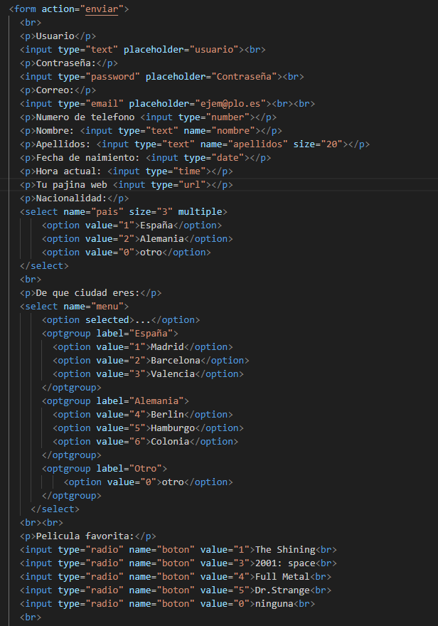

Video
CSS
Selectores de distintos tipos
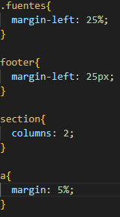

colores y fondos
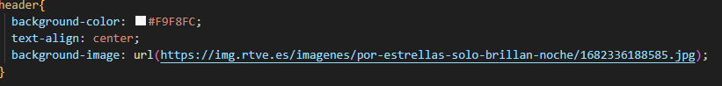
dimensiones y unidades
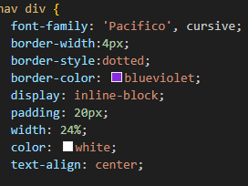

Modelo de Caja
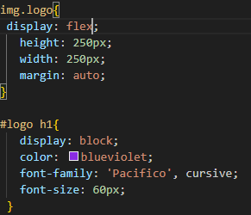

Fondos
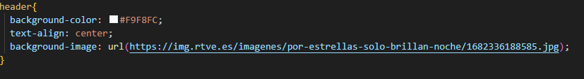
Posicionamiento y Float
Texto (al menos 8 propiedades distintas)
Fuente
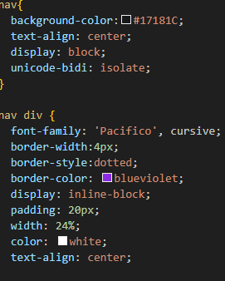

Enlaces
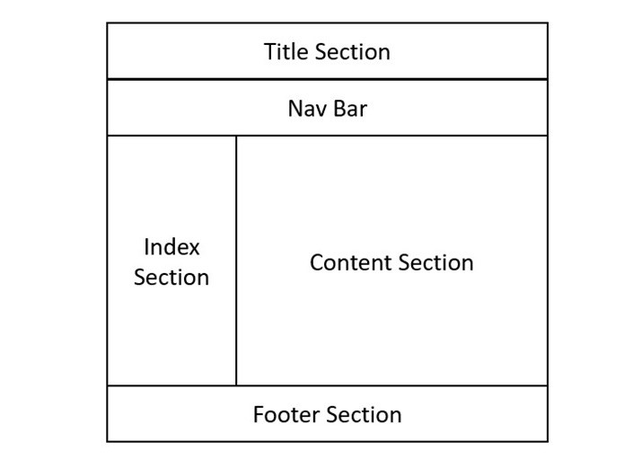
Layout

Prueva en navegadores

He utilizado https://www.browserling.com/ para poder visualizar la página en diferentes navegadores y versiones.

brave 1.68
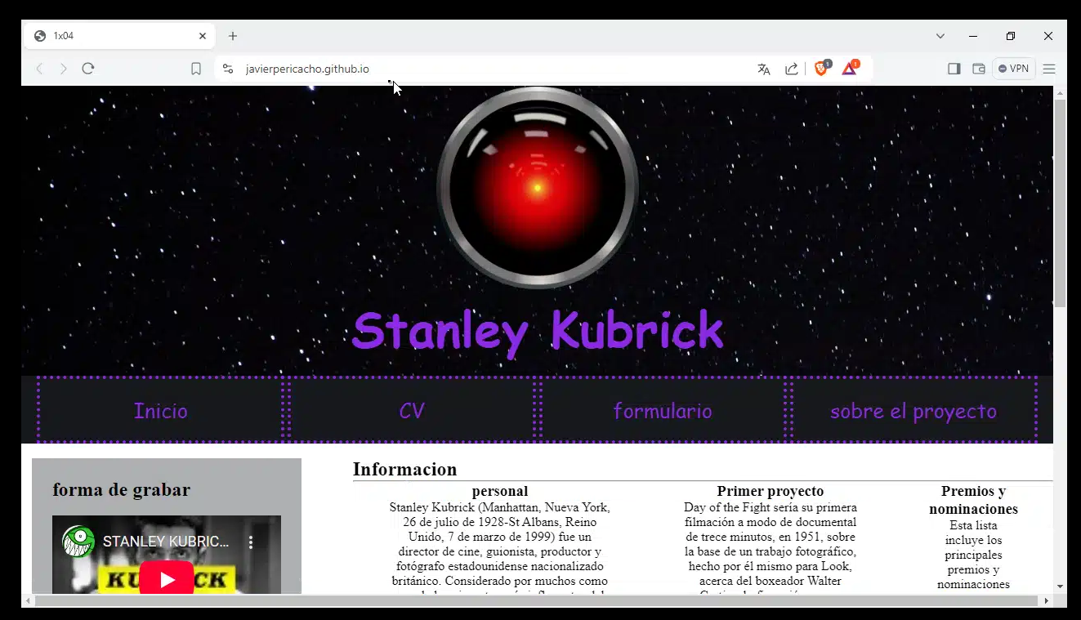
chrome 127
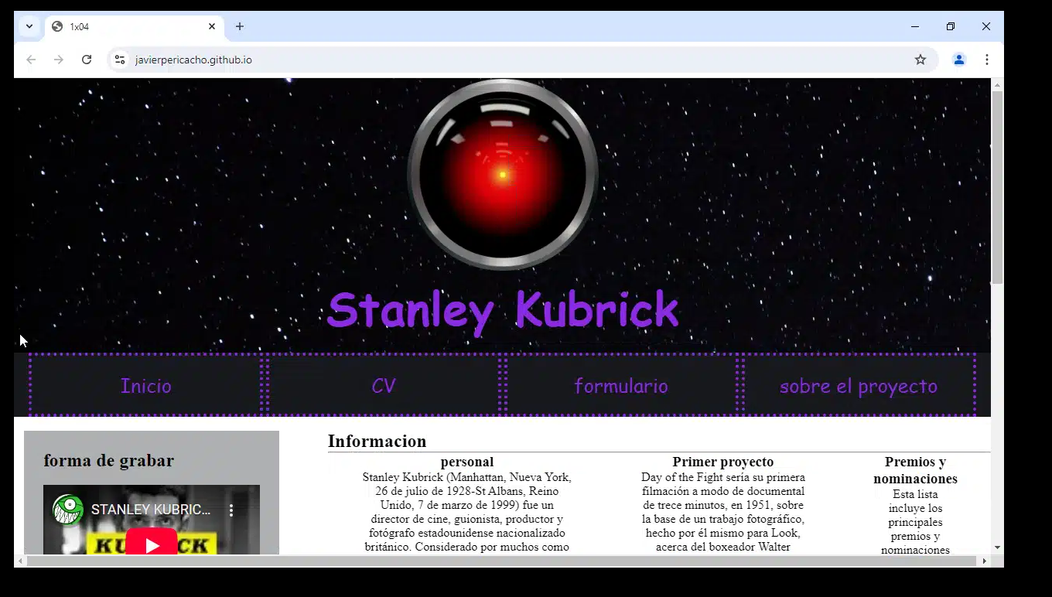

edge 127
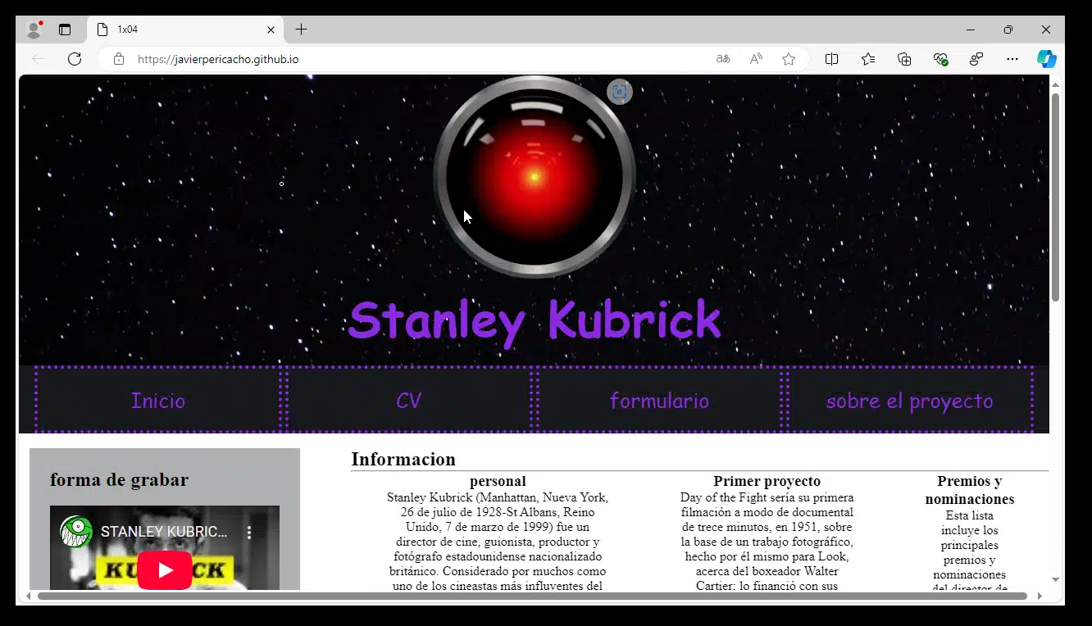
tor 13.5
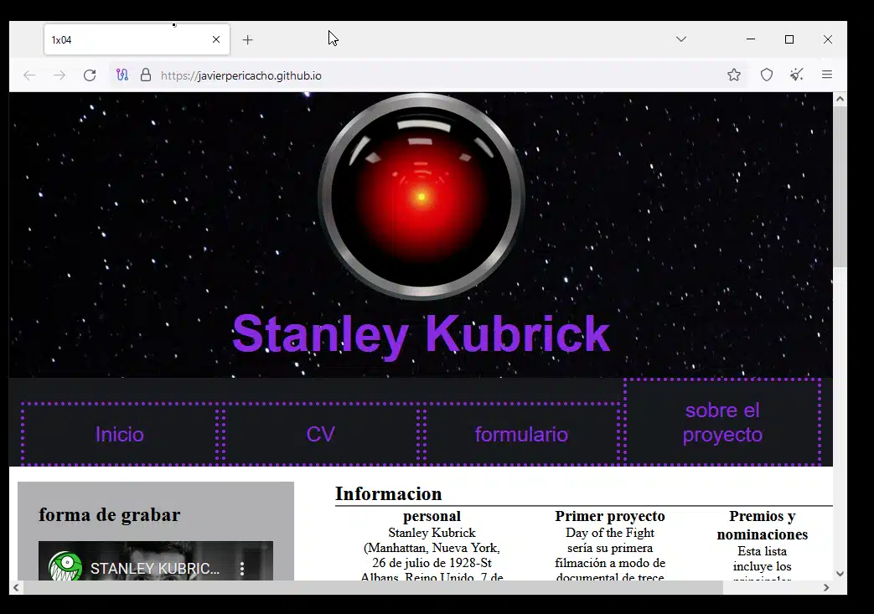

opera 112
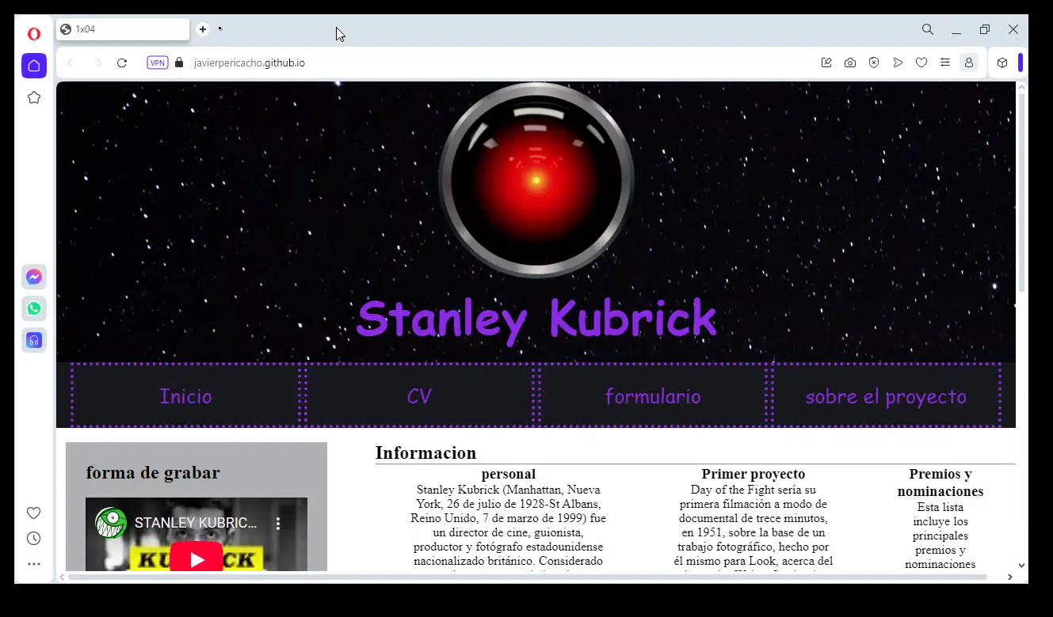
uso de etiquetas semánticas

He utilizado las etiquetas sematicas “<Header>,<nav>,<aside>,<article>,<p>,<footer>…”, estos son algunos ejemplos
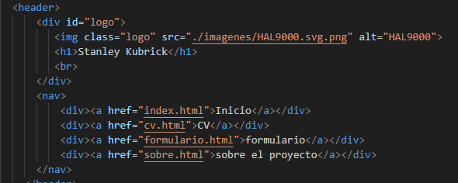

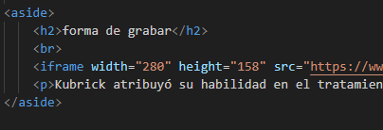

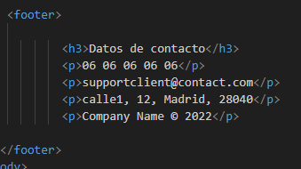

URL de GitHub

https://javierpericacho.github.io/

Imagenes y videos usados

https://www.youtube.com/embed/oxX4fO7AlFQ?si=4NwedrDz70hbCi43
https://a.ltrbxd.com/resized/sm/upload/7s/m2/bw/d0/caoYMcjUamGoBVy65i1AHJBvdzw-0-1000-0-1500-crop.jpg?v=88d9d6cce4
https://a.ltrbxd.com/resized/sm/upload/fe/jp/49/l9/eDiexVN4nO3ZdDZCDMiJOX5fQ5r-0-1000-0-1500-crop.jpg?v=ef7fa718a0
https://a.ltrbxd.com/resized/film-poster/5/1/8/6/7/51867-a-clockwork-orange-0-1000-0-1500-crop.jpg?v=d6d5407b50
https://www.youtube.com/embed/oxX4fO7AlFQ?si=4NwedrDz70hbCi43



